附件1
荆门市2023年普通话测试缴费流程

1.使用微信或者支付宝扫描下方的“缴费二维码”，进入手机缴费界面。

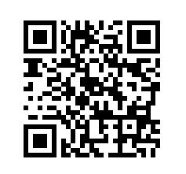
2.选择业务类型为“学校缴费”、学校名称为“荆门市教师发展中心”，再输入待缴费的学生姓名、身份证号及验证码点击“确认”按钮，进入缴费信息显示页面，请仔细核对显示的待缴费信息是否正确，如有疑问请与测试站工作人员联系，核对无误后，选择“中国农业银行”“扫码付款”（无需开通农行网银）。
(操作见下图 )
